- Opakování – Velkomoravská říše

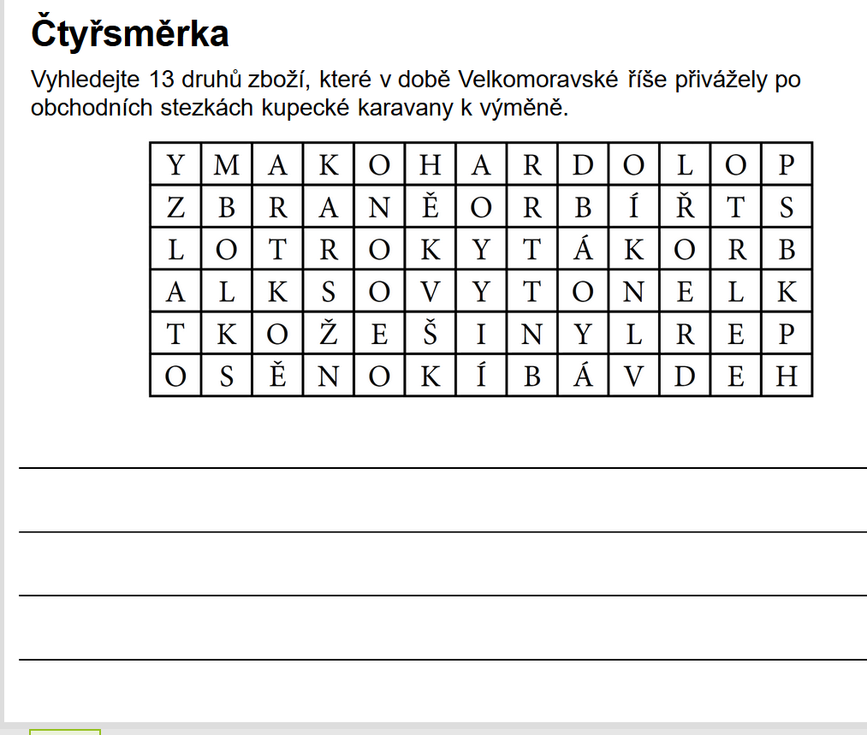

- Zkuste čarou spojit dvojice
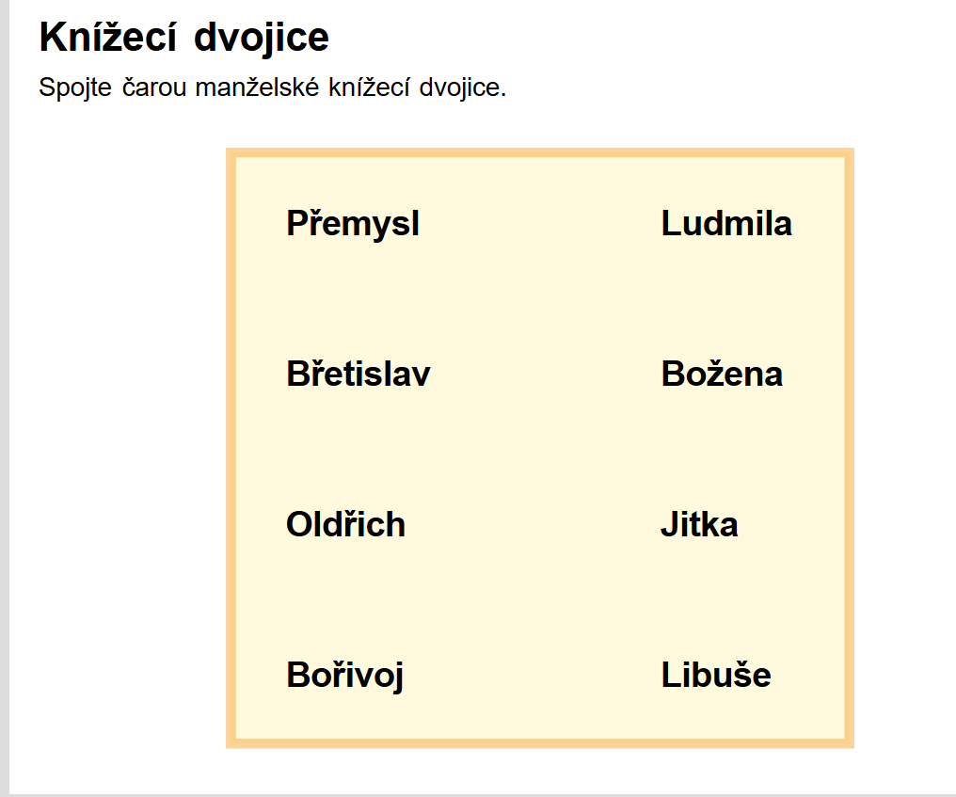

- Vyřešte si k tématu z minulého týdne

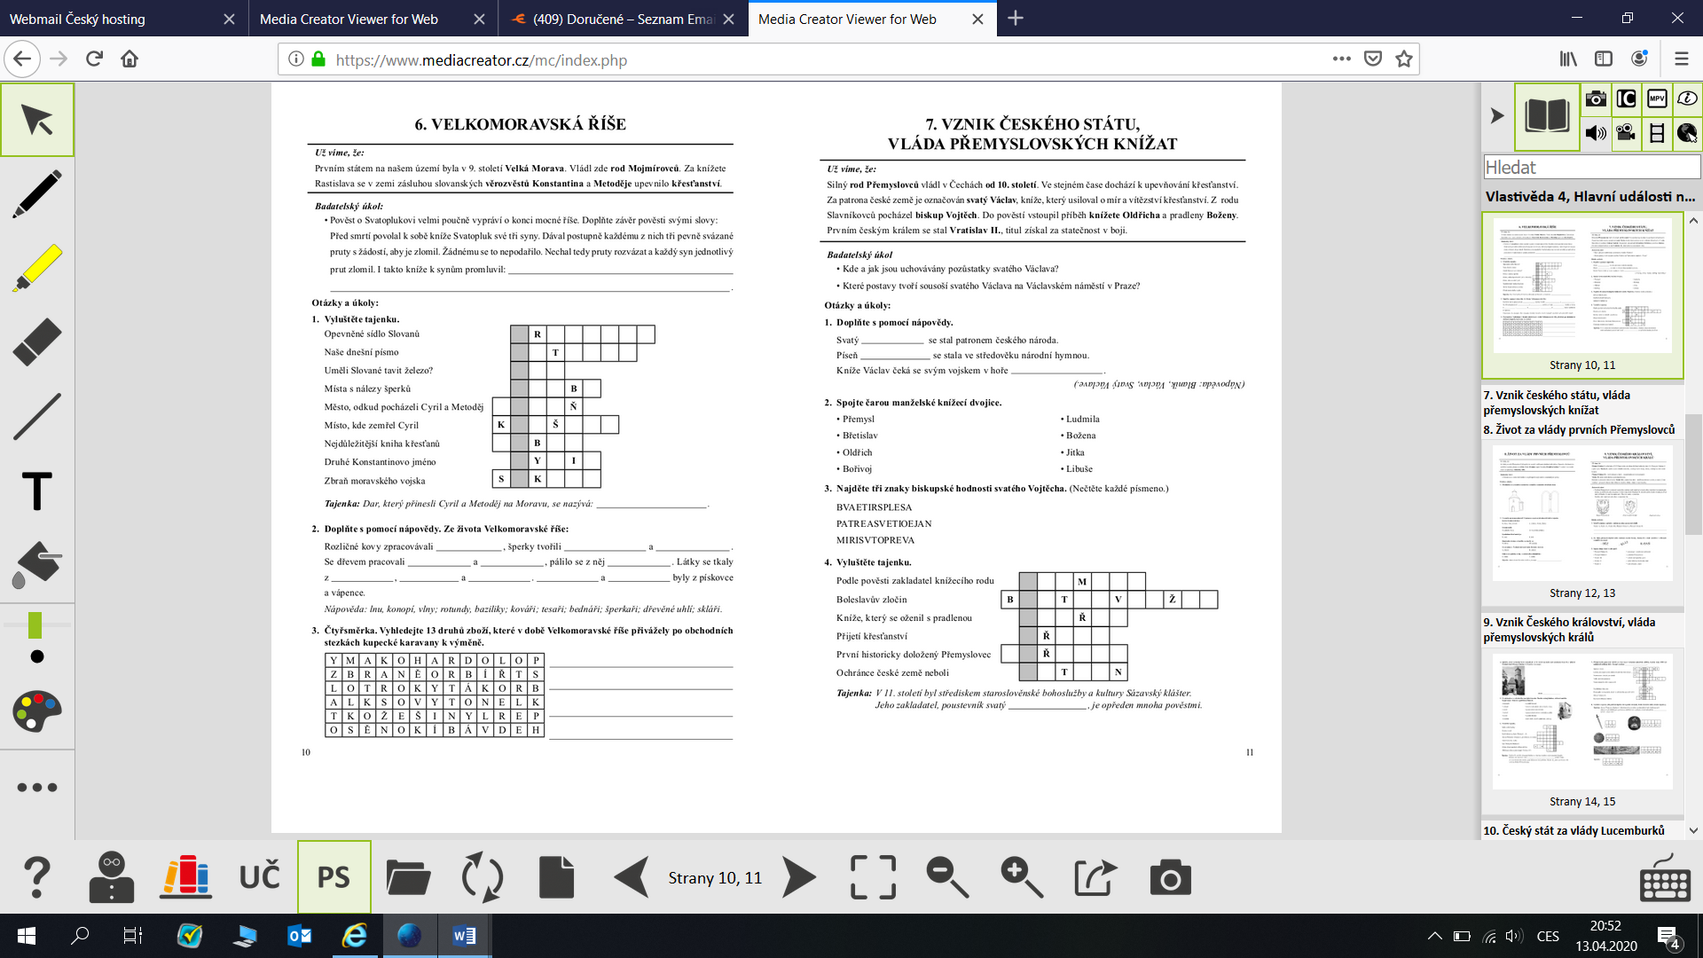
Nápověda k poslednímu slovu ochránce – je to podobné slovo zaklínadlu Harryho Pottera „patronum“.

Správné řešení úlohy z minulého týdne:

